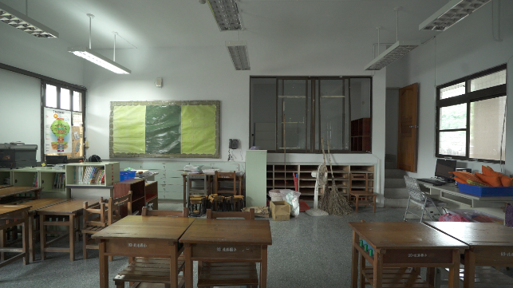
北市汐止區北港國小（改造前）
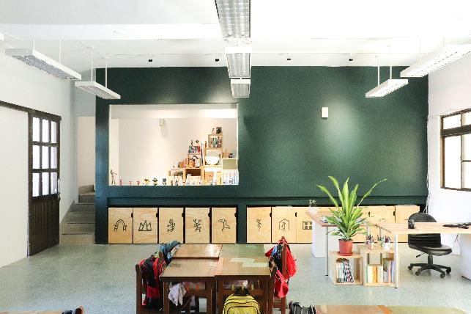
新北市汐止區北港國小（改造後）
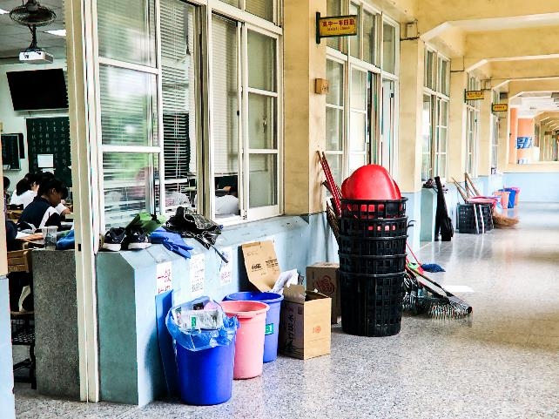
屏東縣立大同高中（改造前）
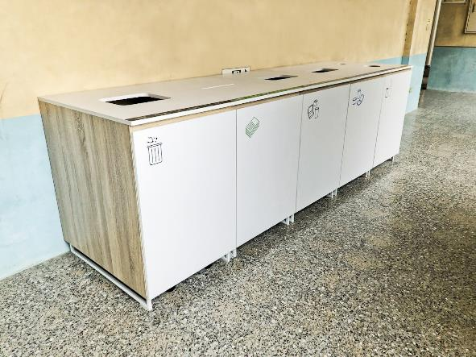
屏東縣立大同高中（改造後）
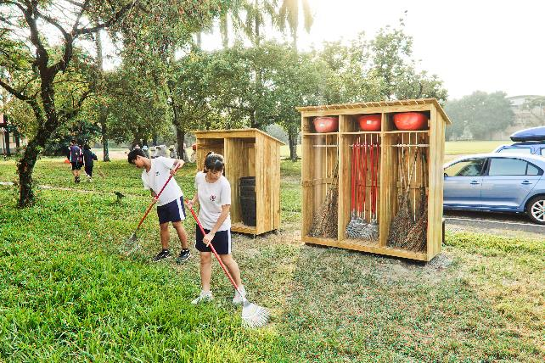
屏東縣立大同高中（改造後）
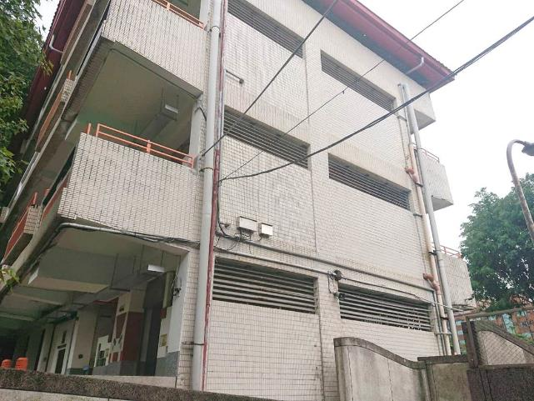
新北市板橋區沙崙國小（改造前）
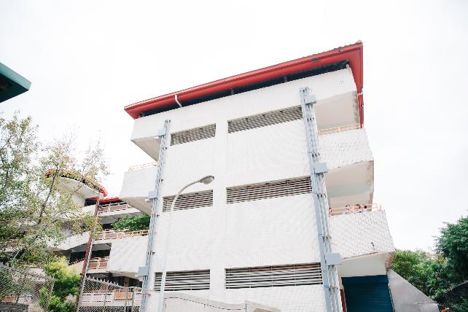
新北市板橋區沙崙國小（改造後）
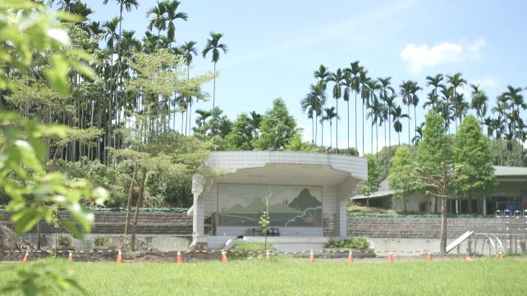
雲林縣山峰華德福國小（改造前）
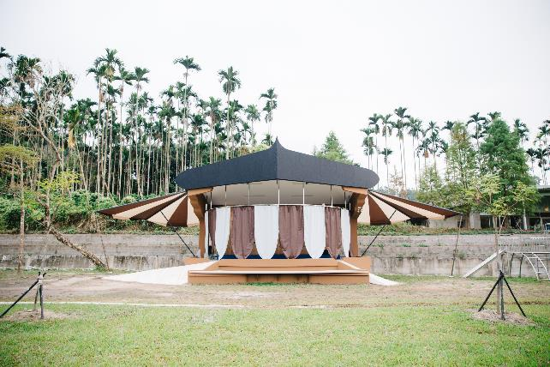
雲林縣山峰華德福國小（改造後）
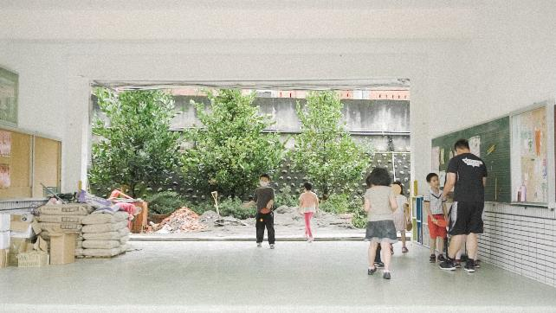
苗栗縣獅潭鄉豐林國小（改造前）
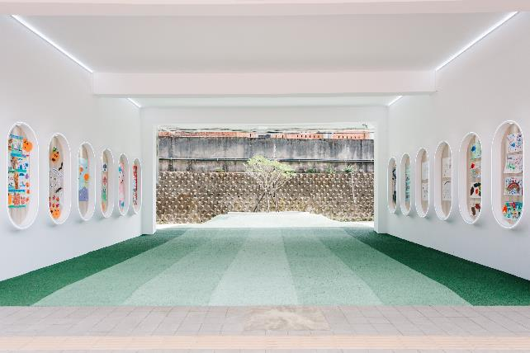
苗栗縣獅潭鄉豐林國小（改造後）

